秦安市2023年初中学业水平考试
生物试题
本试卷分第I卷（单项选择题）和第II卷（非选择题）两部分，第I卷为1至4页，第II卷为5至8页，满分50分，考试时间60分钟。
注重事项：
1.答题前，请仔细阅读答题卡上的注意事项，并务必按照相关要求作答。
2.考试结束后，将本试卷和答题卡一并交给监考人员。
第I卷单项选择题（每小题1分，共15分）
1. 如图所示，同种树在同一地区单独生长和成群生长时形态呈现差异。下列叙述错误的是（ ）
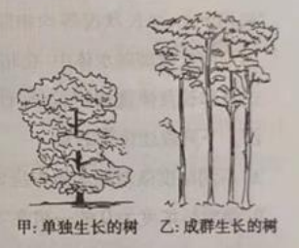
A. 甲、乙树的形态差异是由遗传物质决定的
B. 乙中成群生长的树与树之间存在竞争关系
C. 影响甲、乙树形态差异的非生物因素主要是阳光等
D. 甲、乙树的形态差异是适应不同环境的结果
2. 下列关于生物实验和探究活动的叙述，正确的是（ ）
A. 制作人的口腔上皮细胞临时装片时，在载玻片中央滴加清水以维持细胞正常形态
B. 显微镜视野中的细胞不清晰且偏左，应先调节细准焦螺旋再向右移动玻片标本
C. 测量胸围差时，应记录受测者尽力深吸气终了时、尽力深呼气终了时的胸围长度
D. 模拟探究生男生女几率时，每次取出的棋子要另外存放，避免干扰实验结果
3. 如图是某生态系统的碳循环示意图。下列叙述错误的是（ ）
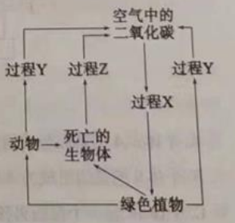
A. 过程X表示绿色植物通过光合作用将二氧化碳固定并转化为有机物
B. 过程Y表示动物和绿色植物通过呼吸作用将有机物中碳转化为二氧化碳
C. 过程Z表示细菌、真菌通过分解作用将有机物中的碳转化为二氧化碳
D. 物质变化伴随能量变化，物质和能量的循环流动都是通过食物链和食物网实现的
4. 小明同学在花卉市场看到一种植物，叶的排列呈辐射状。叶片有分枝的叶脉，叶的下表面有呈线性排列的褐色孢子囊群（如图）。这种植物属于（ ）
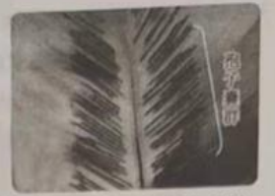
A. 苔藓植物 B. 蕨类植物 C. 裸子植物 D. 被子植物
5. 四种物质在健康人肾动脉中的血浆，原尿和尿液中的含量如表所示（单位：克/100毫升）。下列叙述错误的是（ ）
物质名称 | 血浆 | 原尿 | 尿液
尿素 | 0.03 | 0.03 | 1.8
葡萄糖 | 0.1 | 0.1 | 0
无机盐 | 0.72 | 0.72 | 1.1
大分子蛋白质 | 8 | 0 | 0
A. 大分子蛋白质不能透过肾小球和肾小囊内壁进入肾小囊
B. 原尿中的全部葡萄糖被肾小管重新吸收后进入毛细血管
C. 原尿流经肾小管时，尿素和无机盐没有被肾小管重新吸收
D. 与流入肾脏的动脉血相比，流出肾脏的静脉血中尿素等废物含量减少
6. 如图是哺乳动物心脏解剖图。下列叙述正确的一组是（ ）
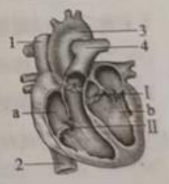
①[I]动脉瓣可防止静脉血逆流回[b]左心室
②[II]房室瓣可防止动脉血逆流回[a]右心房
③[b]左心室壁最厚与将血液泵入[3]主动脉并运送至全身相适应
④扎紧[2]下腔静脉，向[1]上腔静脉注水，水从[4]肺动脉流出
A. ①② B. ③④ C. ①④ D. ②③
7. 激素在人体内含量极少，但对人体新陈代谢、生长发育和生殖等生命活动具有重要调节作用。下列叙述错误的是（ ）
A. 内分泌腺分泌的激素直接进入腺体内毛细血管，随血液循环输送到全身各处
B. 进入青春期的男孩第二性征越来越明显，与睾丸分泌的雄性激素有关
C. 甲状腺激素分泌不足，会导致身体消瘦，情绪激动，心跳加快，血压升高
D. 生长激素由垂体分泌，幼年时生长教素分泌异常会导致侏儒症或巨人症
8. 人呼吸运动通过肋间肌和膈肌节律性活动完成，其频率和深度随身体内外环境的变化而改变。如图是调节呼吸的反射弧模式图。下列叙述错误的是（ ）
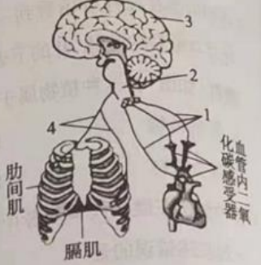
A. 血管内二氧化碳感受器受到刺激后产生的神经冲动由A[1]传到[2]
B. 在调节呼吸的反射弧中，[1]表示传入神经，[4]表示传出神经
C. [4]的神经末精及其支配的助间肌和膈肌是呼吸反射的效应器
D. 人在唱歌时，呼吸和发声的神经中枢都位于[3]大脑
9. 动物的形态结构与其生活环境相适应。下列叙述错误的是（ ）
A. 蚯蚓通过湿润的体壁进行呼吸，适于生活在潮湿的土壤环境
B. 蝗虫的后足发达，有两对翅，适于在陆地上跳跃和空中飞行
C. 蜥蜴的受精卵较大，卵内养料较多，卵外有坚韧卵壳，能在陆地上发育
D. 家鸽的肺和气囊都能进行气体交换，适于空中飞行时获得更多的氧气
10. 下列对生物的生理活动、结构组成和生物学实验过程的表示，错误的是（ ）
A. 家蚕的完全变态发育过程：卵→幼虫→蛹→成虫
B. 哺乳动物的结构层次：细胞→组织→器官→系统→动物体
C. 培养细菌真菌步骤：配制培养基一接种→高温灭菌→恒温培养
D. 人听觉形成的结构基础：外耳道→鼓膜→听小骨→耳蜗→听觉神经→大脑听觉中枢
11. 如图是马铃薯两种繁育方式示意图。下列叙述正确的是（ ）
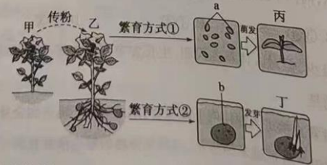
A. 丙只具有乙的遗传特性 B. 丁的细胞中有来自甲的染色体
C. 丙由a中的胚芽发育而成 D. 扦插与繁育方式②的实质相同
12. 在教室里，甲、乙、丙、丁是邻桌。丁患了流感，经常咳嗽、打喷嚏。几天后，甲也患了流感而乙和丙没有患流感。乙前段时间注射了流感疫苗。丙没有注射流感疫苗，但经常参加体育锻炼。下列叙述错误的是（ ）
A. 流感病毒是引起流感的病原体，患流感的丁和甲是传染源
B. 乙未患流感可能是因为注射疫苗后，体内吞噬细胞产生了相应抗体
C. 丙通过体育锻炼，能提高免疫力，增强机体对流感的防御能力
D. 流感患者咳嗽、打喷嚏时要用纸巾或屈肘遮掩口鼻，以免传染他人
13. 下列有关健康生活的叙述，正确的是（ ）
A. 感冒症状严重，可自行选择两种感冒药一起服用增强疗效
B. 心肺复苏按压速度至少100次/分，按压与吹气比例为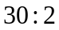
C. 参加体育锻炼后大汗淋滴，可以喝大量冰镇饮料补充水分
D. 经常熬夜利用白天补充睡眠，不会对健康造成不良影响
14. 微塑料污染是备受关注的新型污染之一、研究人员选用大小、生长状况等均相同的幼鲫鱼，分组饲养在不同浓度微塑料水体中，在相同条件下养殖60天后，记录体长及体重的增长量，计算增幅平均值，结果如图。下列叙述错误的是（ ）
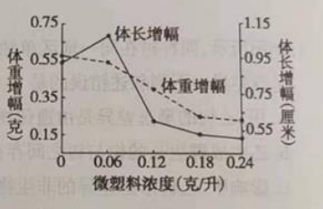
A. 不同浓度微塑料水体中应饲养数量相同的多条鲫鱼
B. 微塑料浓度为0的一组在实验中起对照作用
C 微塑料浓度高于0.18克/升时，鲫鱼体长不再增长
D. 微塑料浓度越高对鲫鱼生长的抑制作用越强
15. 如图是由一对基因（用A、a表示）控制的人的遗传病图解。下列叙述错误的是（ ）
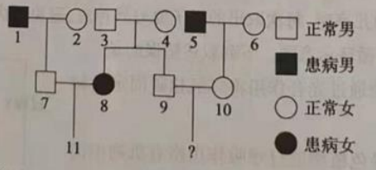
A. 个体3、4的基因组成均为Aa
B. 个体9的基因组成为AA或Aa
C. 个体11是一个患病男孩的几率为1/4
D. 个体9、10生第一个孩子患病几率为1/12
第II卷非选择题（每空1分，共35分）
16. 图1是甲、乙两种农作物二氧化碳吸收量和释放量与光照强度关系的曲线图。图2是探究植物光合作用所需某种物质的实验装置。请分析回答：
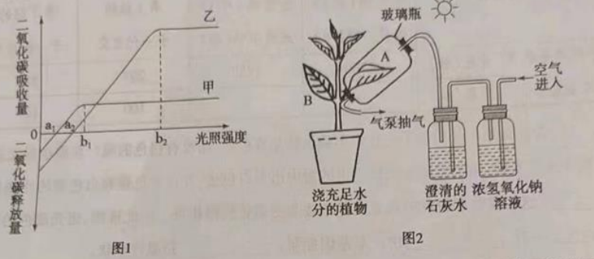
（1）由图1分析，当光照强度为___________时，甲植物的光合作用速率与呼吸作用速率相等。当光照强度为时，甲植物的叶片通过气孔排到外界环境的物质主要有___________。光照强度为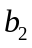时，假设乙植物每小时单位叶面积积累的有机物是c毫克，通过呼吸作用每小时单位叶面积分解的有机物是d毫克，则乙植物通过光合作用每小时单位叶面积合成的有机物是___________毫克。
（2）图2实验装置可用于探究___________。利用该装置进行实验前，对这株植物处理的方法是___________。随后光照3小时，摘下叶片A和B，脱色后滴加碘液观察现象。
（3）依据图1，在温室栽培甲、乙两种农作物时，为乙提供的光照强度应适当___________（填“大于”“等于”或“小于”）为甲提供的光照强度。当光照强度为时，在合理灌溉、合理密植的同时，可采取___________的措施提高乙的产量。
17. 饮食直接影响我们的健康。我国科研人员综合研究了心血管病与饮食的相关性。研究结果显示，2002-2018年我国全谷物、坚果、蔬菜、水果、红肉（主要指家畜的肉）的平均消费量呈上升趋势，然而除红肉摄入量高于中国国家膳食指南中规定的推荐水平外，其他食物平均摄入量仍低于推荐水平，这些因素成为引起缺血性心脏病的饮食风险因素。下图显示2002年、2010年、2015年、2018年饮食风险因素与缺血性心脏病死亡率相对比例的关系。请分析回答：
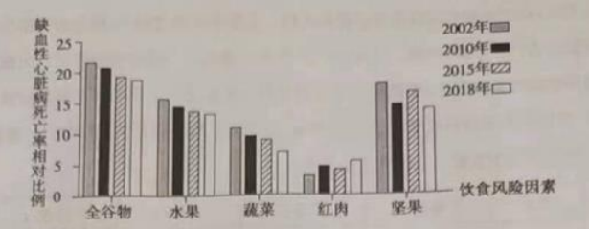
（1）据图可知，导致缺血性心脏病死亡率相对比例较高的前三位饮食风险因素是___________。2018年导致缺血性心脏病死亡率相对比例高于其他年份的饮食风险因素是___________。
（2）红肉富含蛋白质。蛋白质是构成人体___________的重要物质。蛋白质在人体消化道内最终被消化为___________，该物质通过小肠皱膜上的___________进入循环系统。红肉还含有较多的___________，摄入量过多可能会造成动脉粥样硬化，使血管闭塞成形成血栓，引起心血管病等。
（3）预防缺血性心脏病要从小养成良好的饮食习惯，多吃全谷物、新鲜蔬菜和水果等食物。在合理膳食的同时，还要做到经常___________，增强心肌功能，改善血液循环。
18. 地球上的生物是多种多样的，不同的生物在形态和结构上既有相似之处，又有差别，生物具有统一性和多样性。请分析回答：
（1）生物具有统一性。除病毒外，生物体都是由细胞构成，并且都以细胞为生命活动的基本单位，多种多样的细胞有着相似的基本结构，如细胞膜、细胞质，都以___________为遗传物质，细胞分裂过程中，细胞中的遗传物质___________到两个新细胞中，使新细胞中的遗传物质与亲代保持一致，这是生物统一性的基础。
（2）生物具有多样性。多细胞生物的细胞通过___________呈现多样性，以细胞为基本结构单位形成不同的结构层次。多细胞生物与单细胞生物及病毒一起，形成物种的多样性，物种的多样性实质上是___________的多样性。生物与不同环境相互依赖、相互影响，形成___________的多样性。
（3）生物统一性和多样性通过生殖和遗传维持延续。遗传信息控制___________，并由亲代传给子代。遗传信息发生改变可以引起___________，为自然选择提供原始材料，自然界中多种多样的生物是经过自然选择长期进化的结果。
19. 利用水果和酵母菌可以制作果酒，在制作果酒过程中，酵母菌等微生物分解水果中的果胶时会产生甲醇，甲醇对人体神经系统和血液循环系统有毒害作用。为探究影响果酒中酒精和甲醇含量的因素，某课外兴趣小组开展了实践活动。他们取新鲜黑珍珠葡萄和红富士苹果，用榨汁机分别榨成浆汁，放入发酵瓶后，加入干酵母和蔗糖，搅拌均匀，盖紧瓶盖，放在25℃～30℃环境中发酵，实验分组如下表。
组别 | 水果种类 | 水果质量/g | 蔗糖/g | 干酵母/g
1 | 葡萄 | 500 | 30 | 0.3
2 | 葡萄 | 500 | 90 | 0.3
3 | 苹果 | 500 | 90 | 0.3
4 | 苹果 | 500 | 90 | 0.3
每天16时分别取0.5毫升澄清发酵液测定其酒精含量和甲醇含量，结果如图。请分析回答：
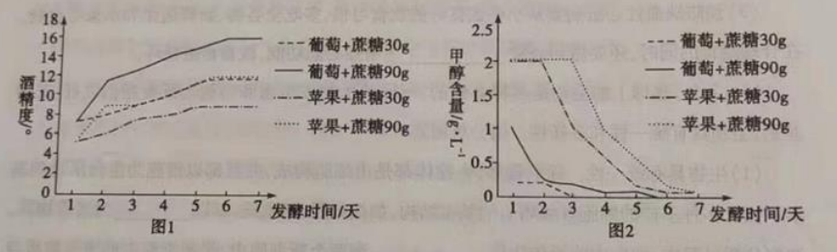
（1）发酵过程中，盖紧瓶盖的目的是___________。经过一段时间，发酵瓶中会产生气泡，原因是___________。
（2）由图1可知，随着发酵的进行，各组发酵液的酒精度均呈___________趋势。添加等量蔗糖的情况下，___________的发酵液中酒精度更高。由图2可知，各组发酵液中甲醇含量随发酵时间延长___________。比较两种水果的发酵液，___________的发酵液中甲醇含量较高，推断其含有较多的果胶。
（3）实践结果说明，___________影响发酵过程中酒精和甲醇的生成，对果酒的品质、安全有显著影响。这项实践活动为制作质量安全、品质良好的果酒提供了实践依据。
20. 某农场养殖了金定鸭和康贝尔鸭，金定鸭产青色蛋，康贝尔鸭产白色蛋。生物兴趣小组为研究蛋壳颜色的遗传规律，用金定鸭和康贝尔鸭做了系列实验，如下表。请分析回答：
实验组合 |  | 第1组 | 第2组 | 第3组 | 第4组
 |  | 金定鸭（雄））×康贝尔鸭（雌） | 金定鸭（雌））×康贝尔鸭（雄） | 第1组的子一代自交 | 第2组的子一代自交
子代产蛋数目及蛋壳颜色 | 青色（枚） | 1280 | 1289 | 297 | 313
子代产蛋数目及蛋壳颜色 | 白色（枚） | 0 | 0 | 100 | 105

（1）为什么第1、2组的子一代产出的蛋都是青色的，而没有白色的呢？兴趣小组又进行了第3、4组实验，结果发现子二代产出的蛋中出现白色蛋，并且青色蛋和白色蛋的比例接近___________，这与孟德尔研究的豌豆高茎与矮茎的遗传规律相符。由此推测，蛋壳颜色的青色和白色是一对___________，由一对基因控制，___________是显性性状。
（2）兴趣小组为验证上述推测是否正确，应从表中选择第1组或第2组的___________个体，与蛋壳颜色为___________的个体进行交配，若子代产出的青色蛋和白色蛋的比例接近___________，则证明上述推测正确。若控制蛋壳颜色的基因用A、a表示，第3组实验得到的子代基因组成及比例是___________。

